**Учитель математики: ЛАЗАРЕВА И.А.**

**Проект урока по теме «Понятие о площади плоских фигур»**

**Предмет, класс:** геометрия, 8 класс

**Тип урока:** урок открытия нового знания.

**Тип урока:** урок когнитивного типа.  **Вид урока**: аналитическийурок.

**Цель урока: р**азвивать умение исследовать понятия в ходе работы по составлению конспекта-справочника **«**Площади фигур» и использовать полученные знания при решении задач.

**Планируемые результаты урока.**

**Метапредметные:** 1) учиться сравнивать, анализировать и классифицировать группы объектов; 2) учиться интерпретировать, систематизировать полученную информацию; 3)учиться строить логические рассуждения; 4) учиться пользоваться справочной информацией при решении поставленной задачи; 5) учить самостоятельно определять цели своего обучения, ставить и формулировать для себя новые задачи в познавательной деятельности, развивать умение самостоятельно планировать пути достижения целей, выбирать наиболее эффективные способы решения учебных и познавательных задач.

**Предметные:** 1) знать свойства площадей; 2) уметь применять свойства площадей при решении задач

**Оборудование:** наборы материалов для исследований, заготовки-шаблоны для составления конспектов-справочников; задачи-тренажёры, листы рефлексии, учебник Л.С.Атанасяна Геометрия. 7-9 классы.

**Ход урока**

|  |  |
| --- | --- |
| I. Этап мотивации к учебной деятельности.(3 минуты) | |
| Деятельность учителя | Деятельность учащихся |
| *-Рассмотрите фигуры на каждой картинке (Приложение 1)*  *- Какое задание можно предложить выполнить с фигурами на картинках?*  *- Выполните это задание: разделите объекты на группы* | *- Задание: разделить фигуры на 2 группы.*  *-Фигуры на 1-ой картинке можно разделить на плоские и объёмные.*  *-Фигуры на 2-ой картинке – на многоугольники и не многоугольники.*  *-На 3-ей картинке – на выпуклые и невыпуклые многоугольники*  *-На 4-ой картинке – на две группы фигур одинаковой площади: по 3 кв.единицы и по 5 кв.единиц.* |
| Методический комментарий. Включение в деятельность, активизация внимания, мотивация на деятельность. Мотивирование учащихся через наблюдение ярких и разнообразных геометрических объектов. Приём наблюдения привлекает и направляет внимание всех детей на решение познавательной задачи. Стимулирование поиска вариантов ответов на основе уже имеющихся знаний – анализ, припоминание, интерпретация информации, обеспечение ситуации успеха для самых слабых учащихся (познавательные, личностные УУД) | |
| II. Этап актуализации знаний и пробного учебного действия.(3 минуты) | |
| Деятельность учителя | Деятельность учащихся |
| *-Ребята, у всех вас имеется опыт разгадывания кроссвордов. А пробовали ли вы когда-нибудь составить кроссворд? Предлагаю вам сформулировать вопросы к данному кроссворду по теме «Четырёхугольники» (Приложение 2)* | *- по горизонтали: 1) четырёхугольник, у которого противоположные стороны параллельны; 2) сумма длин всех сторон многоугольника;*  *-по вертикали: 1)прямоугольник, у которого все стороны равны; 2) четырёхугольник, у которого две стороны параллельны, а две другие стороны не параллельны; 3) затрудняюсь сформулировать определение площади.* |
| Методический комментарий. Доступность задания, опора на личный жизненный опыт и стимулирование поиска вариантов ответов на основе уже имеющихся знаний – анализ, припоминание, интерпретация информации, обеспечение ситуации успеха для самых слабых учащихся, развитие коммуникативных навыков (познавательные, личностные УУД). Фиксируется ситуация, демонстрирующая недостаточность имеющихся знаний. Активизируются мыслительные операции , необходимые для дальнейшей работы. | |
| III. Этап постановки проблемы.(1 минута) | |
| Деятельность учителя | Деятельность учащихся |
| - *как вы думаете, что помешало вам закончить работу по составлению вопросов к кроссворду?*  *-как поступить, если вам не хватает знаний в какой-либо области?*  *- предложите тему урока, изучение которой поможет вам понять, что такое площадь? Обоснуйте свой выбор.* | - *недостаточно точное представление о площади фигур*  *- необходимо овладеть необходимыми знаниями, научиться тому что не знаем, изучить новую тему*  *- тема урока «Понятие о площадь плоских фигур» - изучение этой темы поможет нам приобрести знания о площади и её свойствах, а значит выйти из проблемной ситуации.* |
| Методический комментарий. Дети рассуждают, учатся владеть монологической речью, формулируют собственное мнение, активная ученическая позиция (коммуникативные УУД). На данном учащиеся этапе чётко обозначают границы своего «знания» - «незнания», выдвигают различные предположения относительно темы урока. | |
| IV. Этап построения проекта выхода из затруднения.(2 минуты) | |
| Деятельность учителя | Деятельность учащихся |
| - *как вы думаете, что вам необходимо сделать, чтобы достичь цели: приобрести представление о площади плоских фигур?*  *- предложите наиболее оптимальный в данный момент источник информации (учебник, интернет ресурсы, исследовательская деятельность под руководством учителя, самостоятельная исследовательская деятельность) и процесс получения информации; выбор обоснуйте.*  *- подумайте, в какой форме лучше представить (зафиксировать) результаты исследовательской работы по изучению понятия площади плоских фигур?* | Учащиеся выдвигают свои предположения  *- найти информацию о площади плоских фигур и усвоить эту информацию*  *- в данный момент для нас интернет не доступен; чтение пункта в учебнике менее эффективно, чем исследовательская работа; работа под руководством учителя пойдёт быстрее (что в рамках урока немаловажно).Вывод: оптимальной формой работы является исследовательская работа под руководством педагога.*  *- в форме опорного конспекта по теме «Площадь», отражающего определение площади, её свойств, какой-либо ещё важной информации о площадях и графических иллюстраций.* |
| Методический комментарий. В ходе работы у детей есть возможность рассуждать, воспринимать информацию на слух, формулировать собственное мнение, учиться владеть монологической речью, контролируют действия партнёров (коммуникативные УУД). На данном этапе формируется готовность и способность вести диалог с другими людьми и достигать в нём взаимопонимания (личностные УУД); выстраивается прогностическая модель ожидаемого результата работы на уроке. | |
| V. Этап реализации построенного проекта. (11 минут) | |
| Деятельность учителя | Деятельность учащихся |
| *-Изучите шаблон для составления опорного конспекта и комплекты материалов для исследовательской работы (Приложение 3 и 4)*  *-Как вы думаете с чего начнём составление конспекта?*  *-Выполните задания 1, 2 и 3 и сформулируйте определение площади плоских фигур.*  *Задание 1. (рис5.) В быту мы часто слышим упоминание слова «площадь»; например, «площадь комнаты». Приведите свои примеры использования понятия «площадь» из повседневного опыта.*  *-Задание 2. Проанализируйте фигуры на рис.6. Ответьте на вопросы: о каких фигурах можно сказать, что они имеют площадь? по какому признаку вы отобрали эти фигуры? Попробуйте сформулировать определение пощади.*  *-Задание 3. Проанализируйте фигуры на рис. 7 . Ответьте на вопросы: что общего и каковы различия у фигур? Уточните определение площади.*  *-Зафиксируйте это определение в своих конспектах.*  *- Итак, в ходе исследовательской работы вы сформулировали определение площади. Подумайте что ещё можно попытаться выяснить о площади?*  *-Попробуйте измерить площадь фигур, которые лежат у вас на парте. Что вам для этого потребуется?*  *- Воспользуйтесь всеми мерками и выберите наиболее удобную.*  *-Действительно, во всём мире пользуются квадратными мерками для измерения площадей..*  *- Что вы знаете о единицах измерения площадей?*  *-Итак подытожим, какие сведения о единицах измерения площадей следует на ваш взгляд занести в конспект?*  *- заполните соответствующие графы в вашем конспекте. Обсудим ваши записи.*  *-Продолжаем работу по исследованию свойств площадей. 1 ряд покажите всем свои фигуры. Что вы можете о них сказать? Обоснуйте ответ.*  *- исследуйте их площади*  *- какие полезные сведения вы получили?*  *-зафиксируйте эти сведения в конспектах.*  *- поднимите по одной фигуре от каждого ряда. Исследуйте эти фигуры и их площади.*  *-к каким выводам вы пришли?*  *-Итак, фигуры равны по величине площадей.. Такие фигуры называют равновеликими. Какие сведения о площадях мы можем занести в конспект?*  *- заполните соответствующие графы в вашем конспекте. Обсудим ваши записи.*  *-отдайте мне по одной фигуре от каждого ряда.*  Составляет из 3 фигур одну и фиксирует её на доске  - *Исследуйте созданную мною фигуру.*  *-К каким выводам вы пришли?*  *-Пополните ваши конспекты новыми сведениями.* | Рассматривают шаблон (у каждого учащегося) и комплекты материалов(один комплект на пару)  *- с формулировки определения*  *- площадь садового участка, площадь участка озеленения, площадь жилого помещения, площадь склада и др.*  *- площадь имеют плоские фигуры, то есть занимающие часть плоскости.*  *- площадь – это то место, которое занимает фигура на плоскости.*  *- все фигуры плоские, значит они имеют площадь. Площади этих фигур отличаются по размерам, значит площадь – это величина той части плоскости, которую фигура занимает на плоскости.*  Заполняют в шаблонах-конспектах графу ОПРЕДЕЛЕНИЕ.  *- Свойства площади, какие-нибудь полезные сведения, как можно измерить площадь, единицы измерения площади.*  *-Необходимо иметь мерку*  Производят измерения мерками и разных форм и размеров. Обсуждают результаты измерений.  *- В качестве мерки наиболее удобны маленькие квадраты*  *- Единицы измерения площадей 1м2, 1 см2*  *- 1м2=10000см2*  *-За единицу измерения площадей принимают квадрат.*  *- Единицы измерения площадей 1м2, 1 см2*  *- 1м2=10000см2*  Заполняют конспект. Обсуждают записи.  Поднимают вверх фигуры (у всех учащихся рада они одинаковые) , дети проверяют равенство фигур наложением  *-фигуры равны, т.к. совпадают при наложении*  Измеряют площади с помощью мерок-квадратов, обсуждают результаты  *-Площади равных фигур равны*  Сравнивают формы, размеры и площади фигур с разных рядов.  -*У фигур равные площади, но фигуры не равны (не совпали при наложении)*  *-Если фигуры не равны, но имеют равные площади, то они называются равновеликими.*  Заполняют конспект. Обсуждают записи.  Наблюдают за действиями учителя, исследуют состав и площадь новой фигуры.  *- Площадь фигуры, составленной из частей, равна сумме площадей её частей.*  Заполняют конспекты. |
| Методический комментарий. В ходе работы у детей есть возможность рассуждать, анализировать объекты, воспринимать информацию на слух, подвергать сомнению полученную информацию, аргументировать, выдвигать гипотезы (познавательные УУД), осуществлять контроль и самоконтроль, вносить коррективы в свои действия (регулятивные УУД). Учащиеся ориентируются на понимание причин успеха в учении, проявляют интерес к новому материалу (личностные УУД), формулируют собственной мнение, учатся владеть монологической речью, развивают способность вести дискуссию, контролируют действия партнёров (коммуникативные УУД). Учитель организует многократную смену видов деятельности учащихся, включение в тесные взаимосвязи нового знания и уже имеющихся знаний. Формируется готовность и способность вести диалог с другими людьми и достигать в нём взаимопонимания (личностные УУД).  Работа выстроена таким образом, что позволяет слабым учащимся не испытывать страха проверки и неудачи, в случае затруднения получить необходимую помощь и выполнить задание. | |
| VI. Этап первичного закрепления во внешней речи.(5 минут) | |
| Деятельность учителя | Деятельность учащихся |
| *-Расскажите вашему соседу о площади опираясь на сведения конспекта. Посовещайтесь и подкорректируйте записи в конспектах при необходимости.* | Работают в парах: по очереди рассказывают о площади по своим конспектам. Вносят коррективы в конспекты. |
| Методический комментарий. На этом этапе ученики формулируют собственное мнение и позицию, контролируют действия партнёра, используют речь для регуляции действия, строят рассуждения(коммуникативные УУД) | |
| VII. Этап самостоятельной работы с самопроверкой по эталону.(8 минут) | |
| Деятельность учителя | Деятельность учащихся |
| *-Сверьте свои конспекты с эталонным конспектом*  *-Обсудим, какие расхождения в записях возникли.* | Сверяют свои работы с эталоном на доске.  Обсуждают причины расхождений в записях. |
| Методический комментарий. Формирует у учащихся умение формулировать собственное мнение и позицию. | |
| VIII. Этап первичного включения нового знания в систему знаний и повторение нового знания.(8 минут) | |
| Деятельность учителя | Деятельность учащихся |
| *-Как вы думаете, где вы сможете применить новые знания о площади?*  *- Примените полученные знания о площадях при решении 5 задач. Работаем в парах.*  *(Приложение 5)* | *-При решении задач и в практической деятельности. Например рассчитать площадь садового участка или площадь комнаты*    Самостоятельно решают задачи, обсуждают решение в парах. |
| Методический комментарий. Выполнение этого задания организуется в парах, что позволяет слабым учащимся не испытывать страха проверки и неудачи, в случае затруднения получить необходимую помощь и выполнить задание. Ученик овладевает общими приёмами решения задач, умением строить рассуждения. | |
| IX. Этап фиксации нового знания и оценки собственной деятельности.(2 минуты) | |
| Деятельность учителя | Деятельность учащихся |
| *- Подведём итоги урока по листам рефлексии.*  Организует самостоятельную работу учащихся | Работают с листами рефлексии, самостоятельно оценивают качество своей работы на уроке, обмениваются мнениями |
| Методический комментарий. Подведение итогов урока позволяет детям произвести самооценку деятельности, соотнести её с оценкой других. | |
| X. Этап домашнего задания.(2 минуты) | |
| Деятельность учителя | Деятельность учащихся |
| *-Обсудим, каким сегодня должно быть наиболее оптимальное домашнее задание?*  *-Домашнее задание : п.48-49 выучить и дополнить конспект; письменно ответить на вопросы 1 и 2 с.133учебника; решить задачи №445,446а, 449а,б, 450а. позволит вам лучше усвоить новый материал и проявить свою сообразительность .*  *-Желающие могут подготовить презентацию , отражающую основные теоретические сведения о площадях и самостоятельно составленные задачи (3-5 задач)* | *- выучить определение и свойства площадей, выучить соответствующий пункт в учебнике, решить задачи по новой теме*  Записывают задание на дом. |
| Методический комментарий. Организуется согласование домашнего задания. Домашнее задание показывает заинтересованность детей. Домашнее задание позволяет учащимся реализовать свои творческие способности | |

**Приложение 1.**

**Рисунок 1.**

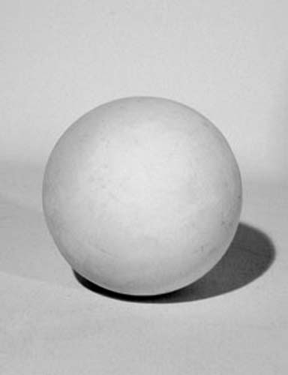 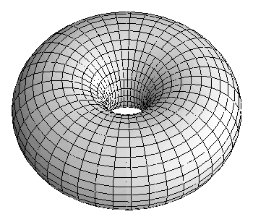

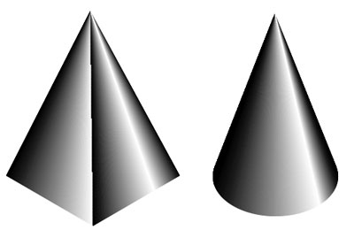

**Рисунок 2.**

**Рисунок 3.**

**Рисунок 4.**

|  |  |  |  |  |  |  |  |  |  |  |  |  |  |  |  |  |  |  |  |  |  |  |
| --- | --- | --- | --- | --- | --- | --- | --- | --- | --- | --- | --- | --- | --- | --- | --- | --- | --- | --- | --- | --- | --- | --- |
|  |  |  |  |  |  |  |  |  |  |  |  |  |  |  |  |  |  |  |  |  |  |  |
|  |  |  |  |  |  |  |  |  |  |  |  |  |  |  |  |  |  |  |  |  |  |  |
|  |  |  |  |  |  |  |  |  |  |  |  |  |  |  |  |  |  |  |  |  |  |  |
|  |  |  |  |  |  |  |  |  |  |  |  |  |  |  |  |  |  |  |  |  |  |  |
|  |  |  |  |  |  |  |  |  |  |  |  |  |  |  |  |  |  |  |  |  |  |  |
|  |  |  |  |  |  |  |  |  |  |  |  |  |  |  |  |  |  |  |  |  |  |  |
|  |  |  |  |  |  |  |  |  |  |  |  |  |  |  |  |  |  |  |  |  |  |  |
|  |  |  |  |  |  |  |  |  |  |  |  |  |  |  |  |  |  |  |  |  |  |  |
|  |  |  |  |  |  |  |  |  |  |  |  |  |  |  |  |  |  |  |  |  |  |  |
|  |  |  |  |  |  |  |  |  |  |  |  |  |  |  |  |  |  |  |  |  |  |  |
|  |  |  |  |  |  |  |  |  |  |  |  |  |  |  |  |  |  |  |  |  |  |  |
|  |  |  |  |  |  |  |  |  |  |  |  |  |  |  |  |  |  |  |  |  |  |  |
|  |  |  |  |  |  |  |  |  |  |  |  |  |  |  |  |  |  |  |  |  |  |  |
|  |  |  |  |  |  |  |  |  |  |  |  |  |  |  |  |  |  |  |  |  |  |  |
|  |  |  |  |  |  |  |  |  |  |  |  |  |  |  |  |  |  |  |  |  |  |  |
|  |  |  |  |  |  |  |  |  |  |  |  |  |  |  |  |  |  |  |  |  |  |  |
|  |  |  |  |  |  |  |  |  |  |  |  |  |  |  |  |  |  |  |  |  |  |  |
|  |  |  |  |  |  |  |  |  |  |  |  |  |  |  |  |  |  |  |  |  |  |  |
|  |  |  |  |  |  |  |  |  |  |  |  |  |  |  |  |  |  |  |  |  |  |  |
|  |  |  |  |  |  |  |  |  |  |  |  |  |  |  |  |  |  |  |  |  |  |  |
|  |  |  |  |  |  |  |  |  |  |  |  |  |  |  |  |  |  |  |  |  |  |  |
|  |  |  |  |  |  |  |  |  |  |  |  |  |  |  |  |  |  |  |  |  |  |  |
|  |  |  |  |  |  |  |  |  |  |  |  |  |  |  |  |  |  |  |  |  |  |  |
|  |  |  |  |  |  |  |  |  |  |  |  |  |  |  |  |  |  |  |  |  |  |  |
|  |  |  |  |  |  |  |  |  |  |  |  |  |  |  |  |  |  |  |  |  |  |  |
|  |  |  |  |  |  |  |  |  |  |  |  |  |  |  |  |  |  |  |  |  |  |  |
|  |  |  |  |  |  |  |  |  |  |  |  |  |  |  |  |  |  |  |  |  |  |  |
|  |  |  |  |  |  |  |  |  |  |  |  |  |  |  |  |  |  |  |  |  |  |  |

**Приложение 2.**

|  |  |  |  |  |  |  |  |  |  |  |  |  |  |  |  |  |  |  |  |
| --- | --- | --- | --- | --- | --- | --- | --- | --- | --- | --- | --- | --- | --- | --- | --- | --- | --- | --- | --- |
|  |  |  |  |  |  |  |  |  |  |  |  |  |  |  |  |  |  |  |  |
|  |  |  |  | **1.** |  |  |  |  |  |  |  | **2.** |  |  |  |  |  |  |  |
|  |  |  |  | **К** |  |  |  | **3.** |  |  |  | **Т** |  |  |  |  |  |  |  |
|  |  |  |  | **В** |  |  |  | **П** |  |  |  | **Р** |  |  |  |  |  |  |  |
| **1.** | **П** | **А** | **Р** | **А** | **Л** | **Л** | **Е** | **Л** | **О** | **Г** | **Р** | **А** | **М** | **М** |  |  |  |  |  |
|  |  |  |  | **Д** |  |  |  | **О** |  |  |  | **П** |  |  |  |  |  |  |  |
|  |  |  |  | **Р** |  |  |  | **Щ** |  | **2.** | **П** | **Е** | **Р** | **И** | **М** | **Е** | **Т** | **Р** |  |
|  |  |  |  | **А** |  |  |  | **А** |  |  |  | **Ц** |  |  |  |  |  |  |  |
|  |  |  |  | **Т** |  |  |  | **Д** |  |  |  | **И** |  |  |  |  |  |  |  |
|  |  |  |  |  |  |  |  | **Ь** |  |  |  | **Я** |  |  |  |  |  |  |  |
|  |  |  |  |  |  |  |  |  |  |  |  |  |  |  |  |  |  |  |  |
|  |  |  |  |  |  |  |  |  |  |  |  |  |  |  |  |  |  |  |  |

**Приложение 3.**

ОПРЕДЕЛЕНИЕ. **Площадь** – это _____________

___________________________________________________________________________________________________________________________________________________________________________________________________

_______________ фигуры – это

____________________________________________________________________________________________________________________________________________________________

Единица измерения площади - это

__________________________________________________________

1 СВОЙСТВО

____________________________________________________________________________________________________________________

а

S = а2

а

Единицы измерения площади: ______________________________________________________________________________________________________________________________________________________

|  |  |  |  |  |  |  |  |  |  |
| --- | --- | --- | --- | --- | --- | --- | --- | --- | --- |
|  |  |  |  |  |  |  |  |  |  |
|  |  |  |  |  |  |  |  |  |  |
|  |  |  |  |  |  |  |  |  |  |
|  |  |  |  |  |  |  |  |  |  |
|  |  |  |  |  |  |  |  |  |  |
|  |  |  |  |  |  |  |  |  |  |
|  |  |  |  |  |  |  |  |  |  |
|  |  |  |  |  |  |  |  |  |  |
|  |  |  |  |  |  |  |  |  |  |
|  |  |  |  |  |  |  |  |  |  |

1м=100см

S = 1 м2 =1м1м=

=100см100см=10000см2

Площадь выражается ____________________________________________________

2 СВОЙСТВО

_________________________________________________________________________________________________________________________________________________________________________________________________________________________________________

____________________________________________________________________________________________________________________________________________________________________________________________________________________________________________________________________

**Единицы измерения**

**Полезно знать**

**СВОЙСТВА**

**Приложение 4.**

**Рисунок 5.**

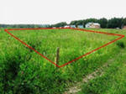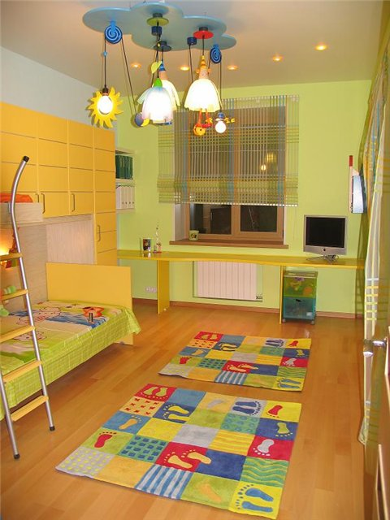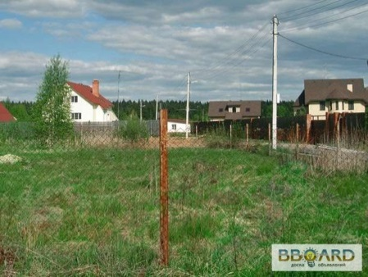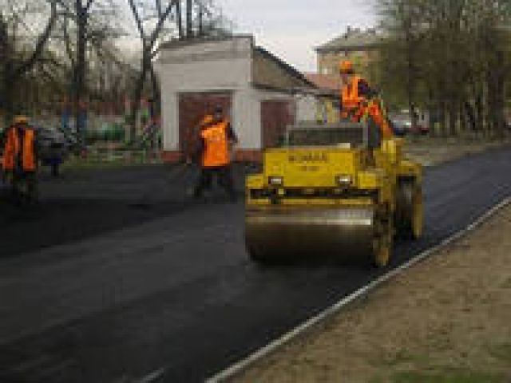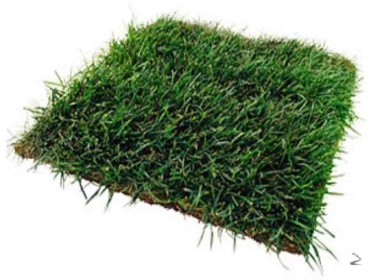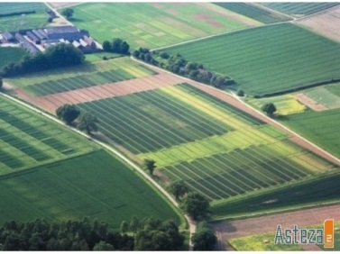

**Рисунок 6.**

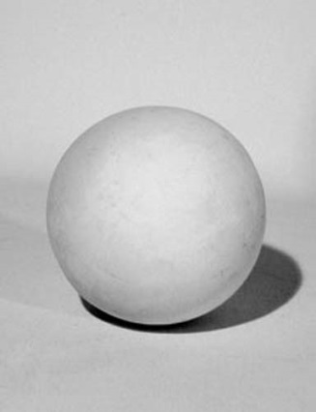 



**Рисунок 7.**

**Приложение 5.**

**Задача 1**. Найдите площадь квадрата со стороной 5 см.

Решение: площадь квадрата вычисляют по формуле S = ____________________________

Значит площадь квадрата со стороной 5см равна __________________________

Ответ: __________________________________________________________________________

**Задача 2.** Найдите сторону квадрата, если его площадь равна 49 м2.

Решение: площадь квадрата вычисляют по формуле S = ____________________________

Значит сторона квадрата площадью 49м2 равна __________________________

Ответ: __________________________________________________________________________

**Задача 3**. Найдите площадь закрашенной фигуры

S1 = 24 м2

**S2**

**S1**

S2 = 9 м2

Решение: площадь закрашенной фигуры S = ______________________________________

Ответ: __________________________________________________________________________

**Задача 4**. Из листа картона, имеющего форму квадрата со стороной 6 см,

вырезали квадрат со стороной 2 см. Найдите площадь получившейся фигуры.

Решение: площадь квадрата вычисляют по формуле S = ________________________

Значит площадь квадрата со стороной 6см равна __________________________,

площадь квадрата со стороной 2см равна ________________________________,

площадь закрашенной фигуры S = ______________________________________

Ответ: __________________________________________________________________________

**Задача 5**. Найдите площадь фигуры, состоящей из двух частей: квадрата со стороной 3 дм

и полукруга площадью 7 дм2.

Решение: площадь квадрата вычисляют по формуле S = _____________

Значит площадь квадрата со стороной 3дм равна _____________________,

Площадь полукруга по условию равна ________________________________,

площадь закрашенной фигуры S = ______________________________________

Ответ: __________________________________________________________________________

**Приложение 6.**

**Лист рефлексии**

**Продолжи фразу:**

1. **Сегодня на уроке я научился ….**
2. **Мне было трудно … .**
3. **Мне было интересно … .**
4. **Мне осталось непонятно … .**

**Оцени свою работу на уроке**

|  |  |  |
| --- | --- | --- |
|  | Если вы составили полный конспект поставьте себе… ……………………………… ….2 балла  Если вы составили не полный конспект , или он содержал ошибки поставьте себе…… 1 балл  Если вы не составили конспект поставьте себе…………………………………………. 0 баллов |  |
|  | Если вы активно работали на уроке поставьте себе ……………………………………..…1 балл |  |
|  | За каждую безошибочно решённую задачу ……………………………………...……по 1 баллу |  |
|  | ВСЕГО: |  |

**Если вы набрали 0-4 балла то вам необходимо ещё раз внимательно изучить тему «Площадь» по тексту учебника**

**Если вы набрали 5-6 баллов вы усвоили материал по теме «Площадь»**

**Если вы набрали 7-8 баллов вы отлично поработали сегодня на уроке!!!**